一、报文窗口
1、报文窗口的报文没法复制，请开通左键和右键功能，并支持右键下拉菜单直接复制，和左键选择后，用键盘Ctrl+C复制。
2、报文窗口只有右边可以上下拉，察看前后的报文，请在下方也作一个可以左右拉的条框，因为现在整个窗口左右拉到最大也无法看到一条完整的报文，特别下载和上载的时候。
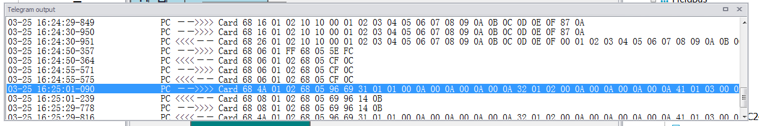

二、主窗口工程重复按钮
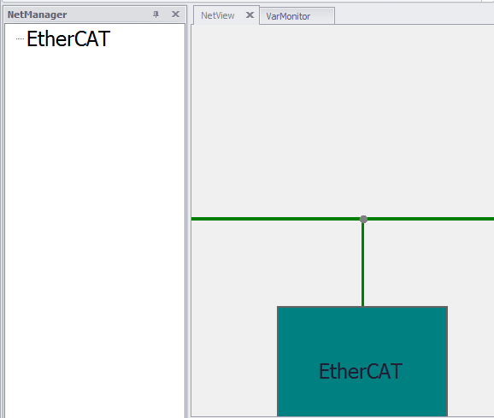

建立工程后，鼠标左键按照主窗口的蓝色图片，向右拖拽，会出来2个
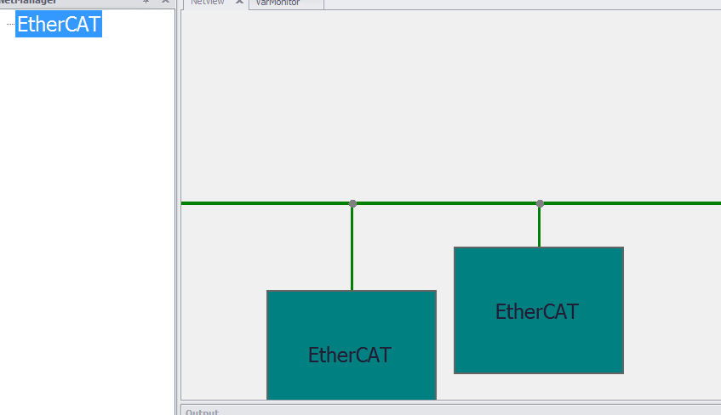

三、新建工程
现在只能通过菜单File ->New或第一个快捷菜单来选择总线类型。
请完善如下2个选择：

3.1、请让左侧的工程框内支持右键，点右键，出来的下拉菜单，应该要和第一个快捷菜单一样。
3.2、如果左侧工程窗口为空的情况下，直接左键双击右侧列表的总线类型，也能建立工程。

3.3、现在添加子模块，只能在已经创建的总线上右键选择，请完善一个选择：
在总线已经建立的基础上，直接双击右侧的子模块列表，可以直接添加。
如果总线类型没有选择，双击无效。

3.4、现在添加子模块后的插入顺序（Plug Sequence）有点混乱，具体如下：
3.4.1、开始添加了比如5个模块，从头到尾双击每个模块，子模块的插入顺序正确。
3.4.2、现在从中间删除第3个，那么后面2个应该以此前提，就是第4个的Plug Sequence变成3，第5个的Plug Sequence变成4。但是现在没有变化
3.4.3、这时候我再插入一个模块，结果他的Plug Sequence显示为5，但是之前的第5个并没有变成4，所以有点乱。

3.4.4、最终需要做成的要求是：
3.4.4.1、我插入比如5个模块，Plug Sequence以此为1、2、3、4、5
3.4.4.2、我删除其中一个，后面的子模块的Plug Sequence自动前提
3.4.4.3、如果我想在第2个模块后插入一个新模块，那么我鼠标左键选中第2个（可以在右侧或主窗口），然后加入模块（可以右键，也可以双击右侧子模块列表），那么新模块自动加入到第2个模块之后，成为第3个模块，之前的3、4、5模块自动后移变成4、5、6
3.4.4.4、在右侧可以把已经添加的模块左键按住上下移动，或则在主窗口左键按住左右移动，Plug Sequence做出相应的变动，变量表也跟着变动。
3.4.4.5、每次执行上载后，变量表自动更新。

